ВВЕДЕНИЕ

Веб-сервис для прохождения онлайн обучения - это специализированный тип платформы, предназначенный для кратковременного или длительного обучения в разнообразных областях. Это стало популярным местом для расширения границ своих знаний и навыков. В связи с увеличением числа пользователей, ищущих возможности для обучения в онлайн формате, и появившимися трудностями в организации и отслеживании процесса обучения, было принято решение разработать автоматизированную информационную систему.  
Целью работы является упрощение учебного процесса, отслеживание прогресса учеников, и анализа данных об успеваемости, за счет автоматизации управления образовательными процессами.  
Задачи:

* проанализировать предметную область ИС;
* анализ документов;
* проектирование дизайна;
* сравнение конкурентов;
* спроектировать АИС;
* разработать БД;
* разработать программные модули;
* провести тестирование АИС;
* написать сопроводительные документы.

В данном проекте были использованы технологии PHP (Hypertext Preprocessor – препроцессор гипертекста), JS (Java Script – скриптовый язык программирования), а также язык разметки HTML (Hypertext Markup Language) и каскадные таблицы стилей.  
Данный продукт может быть адаптирован для других онлайн образовательных платформ, не имеющих собственных автоматизированных информационных систем. Также его можно использовать в качестве шаблона для создания других подобных информационных продуктов, работающих в том же направлении. При его внедрении, платформы для онлайн обучения смогут упростить учебный процесс, отслеживание прогресса учеников и анализ успеваемости благодаря автоматизации процессов.

1. Проектирование информационной системы
   1. Описание предметной области

Информационная система (ИС) "Веб-сервис прохождения онлайн обучения" – это комплексное цифровое решение, предназначенное для автоматизации и оптимизации процессов связанных с онлайн обучением. Эта система предусматривает взаимодействие нескольких категорий пользователей: студентов, преподавателей и администраторов.

Студенты могут просматривать доступные курсы без предоставления личной информации, но для записи на курсы и получения доступа к материалам им необходимо зарегистрироваться, предоставив следующую информацию:

* фамилию;
* имя;
* отчество;
* электронная почта;
* дата рождения;
* телефон.

Каждый курс обладает следующими атрибутами:

* название;
* уникальный номер;
* дата начала и конца;
* Описание;
* Количество доступных мест;
* Фотографии или иллюстрации, связанные с курсом.

Преподаватели могут добавлять, редактировать и удалять курсы через специальную форму, предоставленную системой.  
Администраторы могут добавлять преподавателей в систему, предоставляя ту же информацию, что и студенты при регистрации. Администраторы также могут редактировать и удалять информацию о преподавателях.  
При возникновении вопросов или проблем, студенты могут отправить запрос с описанием проблемы и прикрепленным скриншотом через форму обратной связи, доступную на сайте. Эти запросы обрабатываются преподавателями или администраторами.  
Все пользователи авторизуются в системе с помощью логина и пароля, которые создаются при регистрации и хранятся в безопасном виде в базе данных системы.  
Этот веб-сервис по прохождению онлайн обучения представляет собой эффективное и удобное средство для организации и проведения онлайн-курсов различной направленности и сложности.

* 1. Описание входной информации

Студентам для записи на курсы и получения доступа к материалам им необходимо зарегистрироваться, предоставив следующую информацию:

* фамилию;
* имя;
* отчество;
* электронная почта;
* дата рождения;
* телефон.

При регистрации на курс, студенты должны указать следующую информацию:

* название курса;
* дату начала курса.

Веб-сервис для прохождения онлайн обучения получает различную информацию от пользователей в различных моментах.  
Данные студента, получаемые при отправке формы для регистрации на курс, включают в себя:

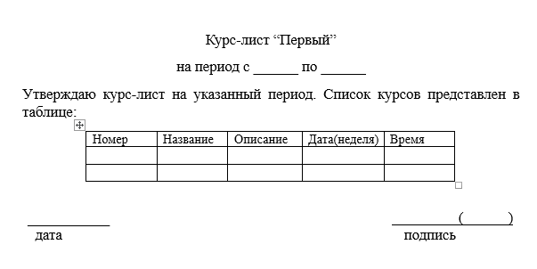

Рисунок 1.2.1 - Курс-лист

Для описания входных документов используется таблица 12.1.

Таблица 1.2.1 - Описание входных документов

|  |  |  |
| --- | --- | --- |
| Наименование документа (шифр) | Дата поступления документа | Откуда поступает документ |
| Курс-лист | При необходимости | От школы |

* 1. Описание выходной информации

Данные в чеке курса включают в себя:

* сумма оплаты;
* номер курса;
* дата и время мероприятия.

Чек курса является выходным документом, который формируется при покупке студента чека на курс.

Шаблон выходного документа чек курса на рисунке 1.31.

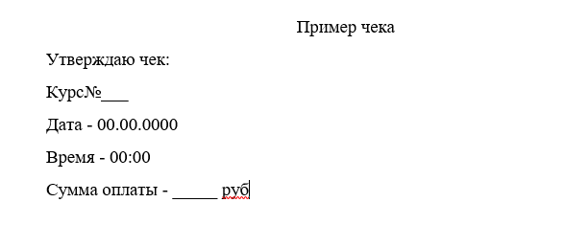

Рисунок 1.3.1 - Чек курса

Данные в сертификате курса включают в себя:

* фамилия;
* имя;
* отчество;
* название курса
* дата и время сертификата.

Сертификат курса является выходным документом, который формируется при прохождении курса студентом.

Шаблон выходного документа сертификат курса на рисунке 1.3.2

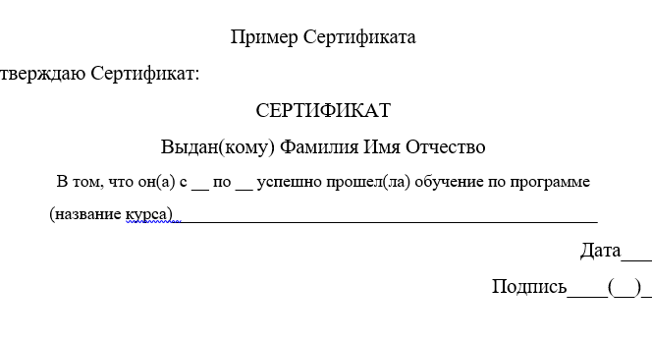

Рисунок 1.3.2 – Сертификат курса

Для описания выходных документов используется таблица 1.3.1.

Таблица 1.3.1 - Описание выходных документов

|  |  |  |  |
| --- | --- | --- | --- |
| Наименование документа (шифр) | Периодичность выдачи документа | Кол-во экз. | Куда передаются |
| Чек курса | Передается студенту в момент покупки курса | 1 | Администратору и клиенту |
| Сертификат курса | Передается студенту в момент завершения курса | 1 | Администратору и клиенту |

1.4 UML диаграммы

1.4.1 Диаграмма прецендентов

Диаграмма прецедентов (диаграмма вариантов использования) -диаграмма, отражающая отношения между актёрами и прецедентами и являющаяся составной частью модели прецедентов, позволяющей описать систему на концептуальном уровне.

Диаграмма прецендентов представлена на рисунке А.1 приложения А.

1.4.2 Диаграмма деятельности

Диагра́мма де́ятельности  ([англ.](https://ru.wikipedia.org/wiki/Английский_язык) activity diagram)  — [UML](https://ru.wikipedia.org/wiki/UML)-диаграмма, на которой показаны действия, состояния которых описаны на [диаграммах состояний](https://ru.wikipedia.org/wiki/Диаграмма_состояний_(UML)).

Диаграмма деятельности представлена на рисунке Б.1 приложения Б.

1.4.3 Диаграмма классов

Диаграмма классов (англ. class diagram) — структурная диаграмма языка моделирования UML, демонстрирующая общую структуру иерархии классов системы, их коопераций, атрибутов (полей), методов, интерфейсов и взаимосвязей (отношений) между ними.

Диаграмма классов представлена на рисунке В.1 приложения В.

1.5 Концептуальное моделирование

Концептуальное моделирование представлена на рисунке Г.1 приложения Г.

1.6 Логическое моделирование

Логическое моделирование представлена на рисунке Д.1 приложения Д.

1.7 Описание структуры базы данных

Описание структуры базы данных представлена в таблицах 1.7.1 – 1.7.4.

Таблица 1.7.1 – таблица users (пользователи)

|  |  |  |  |  |
| --- | --- | --- | --- | --- |
| Имя поля | Описание поля | Тип данных | Размер поля | Тип ключа |
| id_user | Уникальный код пользователя | integer | 4 | PK |
| surname | Фамилия пользователя | varchar | 200 |  |
| name | Имя пользователя | varchar | 200 |  |
| patronymic | Отчество пользователя | varchar | 200 |  |
| login | Логин пользователя | varchar | 200 |  |
| password | Пароль пользователя | varchar | 200 |  |
| email | Почта пользователя | varchar | 200 |  |
| birthday | Дата рождения пользователя | date | 3 |  |
| phone | Телефон пользователя | varchar | 12 |  |
| role | Роль пользователя | integer | 4 | FK |

Таблица 1.7.2 – таблица roles (роли)

|  |  |  |  |  |
| --- | --- | --- | --- | --- |
| Имя поля | Описание поля | Тип данных | Размер поля | Тип ключа |
| id_role | Уникальный код роли | integer | 4 | PK |
| title_role | Название роли | varchar | 200 |  |

Таблица 1.7.3 – таблица courses (курсы)

|  |  |  |  |  |
| --- | --- | --- | --- | --- |
| Имя поля | Описание поля | Тип данных | Размер поля | Тип ключа |
| id_course | Уникальный код курса | integer | 4 | PK |
| title_course | Название курса | varchar | 200 |  |
| photo | Фото курса | varchar | 200 |  |
| description | Описание курса | varchar | 200 |  |
| date | Дата курса | date | 3 |  |
| time | Время курса | time | 3 |  |

Таблица 1.7.4 – таблица certificates (сертификаты)

|  |  |  |  |  |
| --- | --- | --- | --- | --- |
| Имя поля | Описание поля | Тип данных | Размер поля | Тип ключа |
| id_certificate | Уникальный код сертификата | integer | 4 | PK |
| date | Дата сертификата | date | 3 |  |
| id_student | Код студента | integer | 4 | FK |
| course | Код курса | integer | 4 | FK |

1.8 Контрольный пример

Пример входной информации для контрольного примера представлена в таблицах 1.8.1-1.8.4.

Таблица 1.8.1 – таблица users (пользователи)

|  |  |  |  |  |  |  |  |  |
| --- | --- | --- | --- | --- | --- | --- | --- | --- |
| Фамилия пользователя | Имя пользователя | Отчество пользователя | Логин пользователя | Пароль пользователя | Почта пользователя | Дата рождения пользователя | Телефон пользователя | Роль пользователя |
| Варлок | Борис | Сергеевич | admin | Admin_2 | admin@mail.ru | 2000-10-05 | +79614581234 | Администратор |
| Зайцев | Петр | Витальевич | Zayac | Prepod_11 | prepod@mail.ru | 1945-05-09 | +78945631471 | Преподаватель |
| Гвоздик | Антон | Сталонович | fittings | user33 | User@mail.ru | 2005-05-07 | +79614581857 | Студент |

Таблица 1.8.2 – таблица roles (роли)

|  |
| --- |
| Название роли |
| Администратор |
| Преподаватель |
| Студент |

Таблица 1.8.3 - таблица courses (курсы)

|  |  |  |  |  |
| --- | --- | --- | --- | --- |
| Название курса | Фотография курса | Описание курса | Дата курса | Время курса |
| Уроки дизайна | 1.png | Уроки дизайна для настоящих любителей прекрасного | 2023-06-01 | 9:00:00 |
| Уроки красивого говора | 2.png | Эти занятия научат вас как правильно вести себя с людьми и находить с любым общий язык | 2023-06-01 | 17:00:00 |
| Начинающий садовод | 3.png | С нашими советами вы с легкостью сможете вырастить 10-ки цветов и растений в 1-ый год | 2023-06-01 | 12:00:00 |

Таблица 1.8.4 – таблица certificates (сертификаты)

|  |  |  |  |
| --- | --- | --- | --- |
| Код студента | Дата сертификата | Код студента | Код курса |
| 3 | 2023-06-15 | 3 | 1 |

1.9 Общие требования к программному продукту

В конечном итоге, программа должна иметь:

1. Надежное хранения, обработка и редактирование данных;
2. Удобный интерфейс;
3. Понятная и полная документация;
4. В случае ошибок, получения правильного направления в их исправлении.

Требуются следующие программные обеспечения для работы программы:

1. СУБД MySQL 8.0;
2. Локальный сервер с поддержкой apache и php;

Для корректной работы программы необходим один ПК следующей минимальной конфигурации:

1. операционная система Windows 7;
2. ОЗУ: от 2 Гб.;
3. тип системы: x32, x64;
4. манипулятор «мышь»;
5. экран
6. клавиатура.

Назначение программы: организация простой и понятной работы с созданной базой данных.

Приложение А

Диаграмма прецендентов

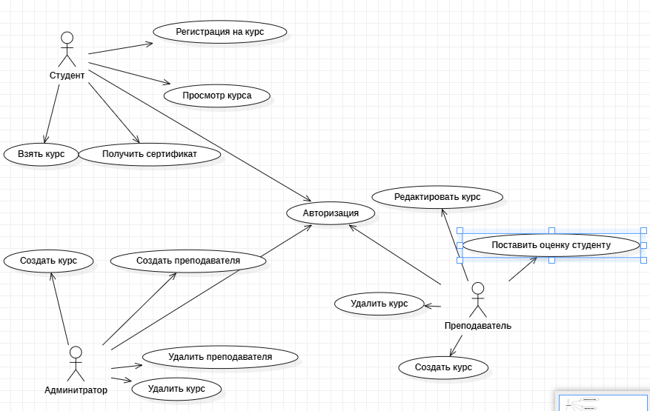

Рисунок А.1 – Диаграмма прецендентов

Приложение Б

Диаграмма деятельности

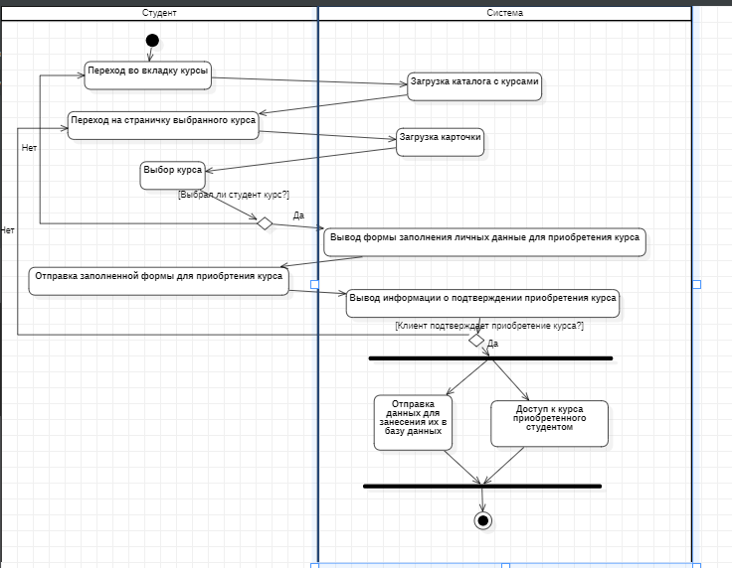

Рисунок Б.1 – Диаграмма деятельности

Приложение В

Диаграмма классов

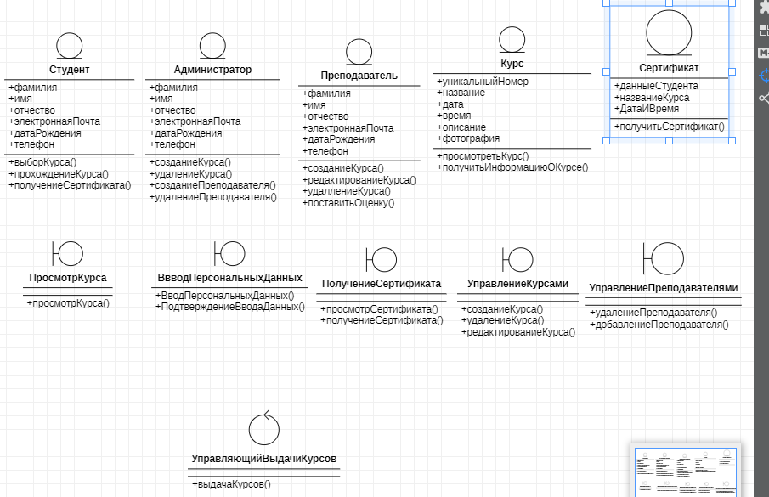

Рисунок В.1 – Диаграмма классов

Приложение Г

Концептуальное моделирование 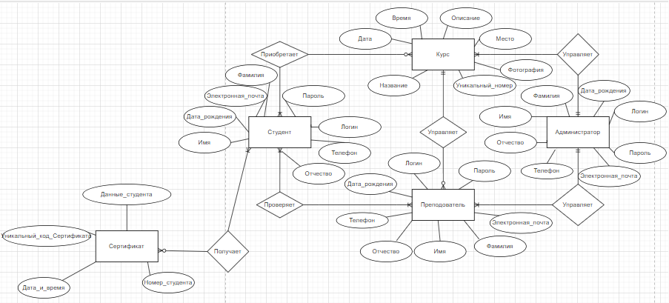

Рисунок Г.1 – Инфологическая модель

Приложение Д

Логическое моделирование

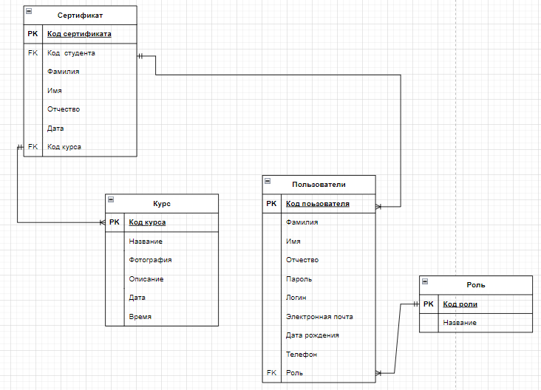

Рисунок Д.1 – Даталогическая модель